- Structures et propriétés des entités chimiques organiques (chapitre 7 de chimie)-
2 h cours + 1 h exos
Introduction : La plasturgie est un secteur de pointe dans la région Rhône alpes avec des bioplastiques dégradable. En effet les polymères dits bio-sourcés (ou agro-sourcés) sont souvent issus de la matière végétale, telles que le blé, le maïs ou bien la pomme de terre, ils sont intéressants aussi par leur coté biodégradables, qu’est ce qu’un polymère et comment le fabrique t’on ?

I°)Structure des entités chimiques organiques :
a°) Formule topologique : L’écriture topologique est une représentation plus simple et plus rapide de la formule développée
ou semi développée
La chaîne carbonée est présentée par une ligne brisée dont les sommets et les extrémités représentent les atomes de carbone. Une liaison simple est représentée par …………, une double par ………… ... Les symboles des atomes sont représentés sauf ceux des atomes de carbone et les atomes d'hydrogène qui leur sont liés.
formule semi-développée | formule topologique
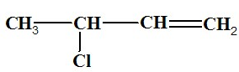  3-chlorobut-1-ène | 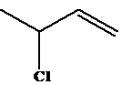
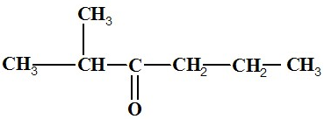  2-méthylhexan-3-one | ……………………………      

b°) Famille fonctionnelle et nomenclature (voir annexe nomenclature en chimie organique fournie par le professeur et à

compléter) : http://chimie.ostralo.net/nomenclature_alcanes/nomenclature_alcanes.htm

https://www.youtube.com/watch?v=rQN2piN4d4k

http://chimie.ostralo.net/fonctionsorganiques/

c°) Squelette carbonée :

Le squelette carbonée représente l’enchainement des atomes de carbone constituant une molécule organique (contenant du carbone) . Si une liaison multiple (double ou triple) ou un cycle est présent, le squelette est dit insaturé. Dans le cas contraire il est dit saturé
Exemples : CH₃-(CH₂)₄-CH₃ (squelette saturée) $→$ CH₃-CH₂ -CH₃ (squelette saturée )+ CH₃-CH=CH₂ (…………….)

(………………) (…………….)

d°) Isomérie de constitution :

Deux molécules qui ont la même formule brute mais des formules ……………. ou ……………………différentes sont isomères de constitution on distingue 3 types d’isomérie de constitution : isomérie de chaine , de position et de fonction .

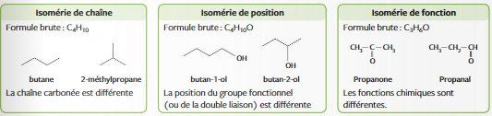


II°) Les polymères : https://www.youtube.com/watch?v=y04DTceAs8w
Exemple : Le polyéthylène (PE) : …..-CH₂-CH₂-CH₂-CH₂-…..dérive de la polymérisation de l’éthène :
Les polymères sont des macromolécules (grande molécule constituée d’unités qui se répètent et qui dérivent de monomères) Polymérisation : réaction qui assemble les monomères en macromolécules.

n(CH₂=CH₂₎ -[(CH₂-CH₂)_{n}]- avec n un entier. L’unité de répétition est (CH₂-CH₂).
Il existe : Des polymères naturels (présents dans les êtres vivants) : cellulose, caoutchouc, protéine, laine …..

Des polymères synthétiques (fabriqués par l’homme) : polychlorure de vinyle (PVC), polystyrène (PS) …

https://www.youtube.com/watch?v=L-DEYSKYbpI

III°) Spectroscopie UV et IR : voir le chapitre Analyser un système chimique par des méthodes physiques (chapitre 2 de

chimie) (III°3°) 3°) Spectroscopie UV et infrarouge


http://chimie.ostralo.net/spectreIR/

